Федеральное государственное автономное образовательное учреждение высшего образования «Национальный исследовательский университет ИТМО»

Факультет программной инженерии и компьютерных технологий

Лабораторная работа №3

Выполнила:

Павличенко Софья Алексеевна, Р3115

Проверил:

Мартин Райла

Санкт-Петербург 2023г.

Оглавление

Задание 3

Исходная модель 4

Функциональные зависимости 4

Нормализация 5

1НФ 5

2НФ 5

3НФ 7

НФБК 9

Нормализованная модель 10

Денормализация 11

Триггер 12

Заключение 16

# Задание

Для отношений, полученных при построении предметной области из лабораторной работы №1, выполните следующие действия:

* Опишите функциональные зависимости для отношений полученной схемы (минимальное множество);
* Приведите отношения в 3NF (как минимум). Постройте схему на основеNF (как минимум).
* Опишите изменения в функциональных зависимостях, произошедшие после преобразования в 3NF (как минимум). Постройте схему на основеNF;
* Преобразуйте отношения в BCNF. Докажите, что полученные отношения представлены в BCNF. Если ваша схема находится уже в BCNF, докажите это;
* Какие денормализации будут полезны для вашей схемы? Приведите подробное описание.

Придумайте триггер и связанную с ним функцию, относящиеся к вашей предметной области, согласуйте их с преподавателем и реализуйте на языке PL/pgSQL.

# Исходная модель

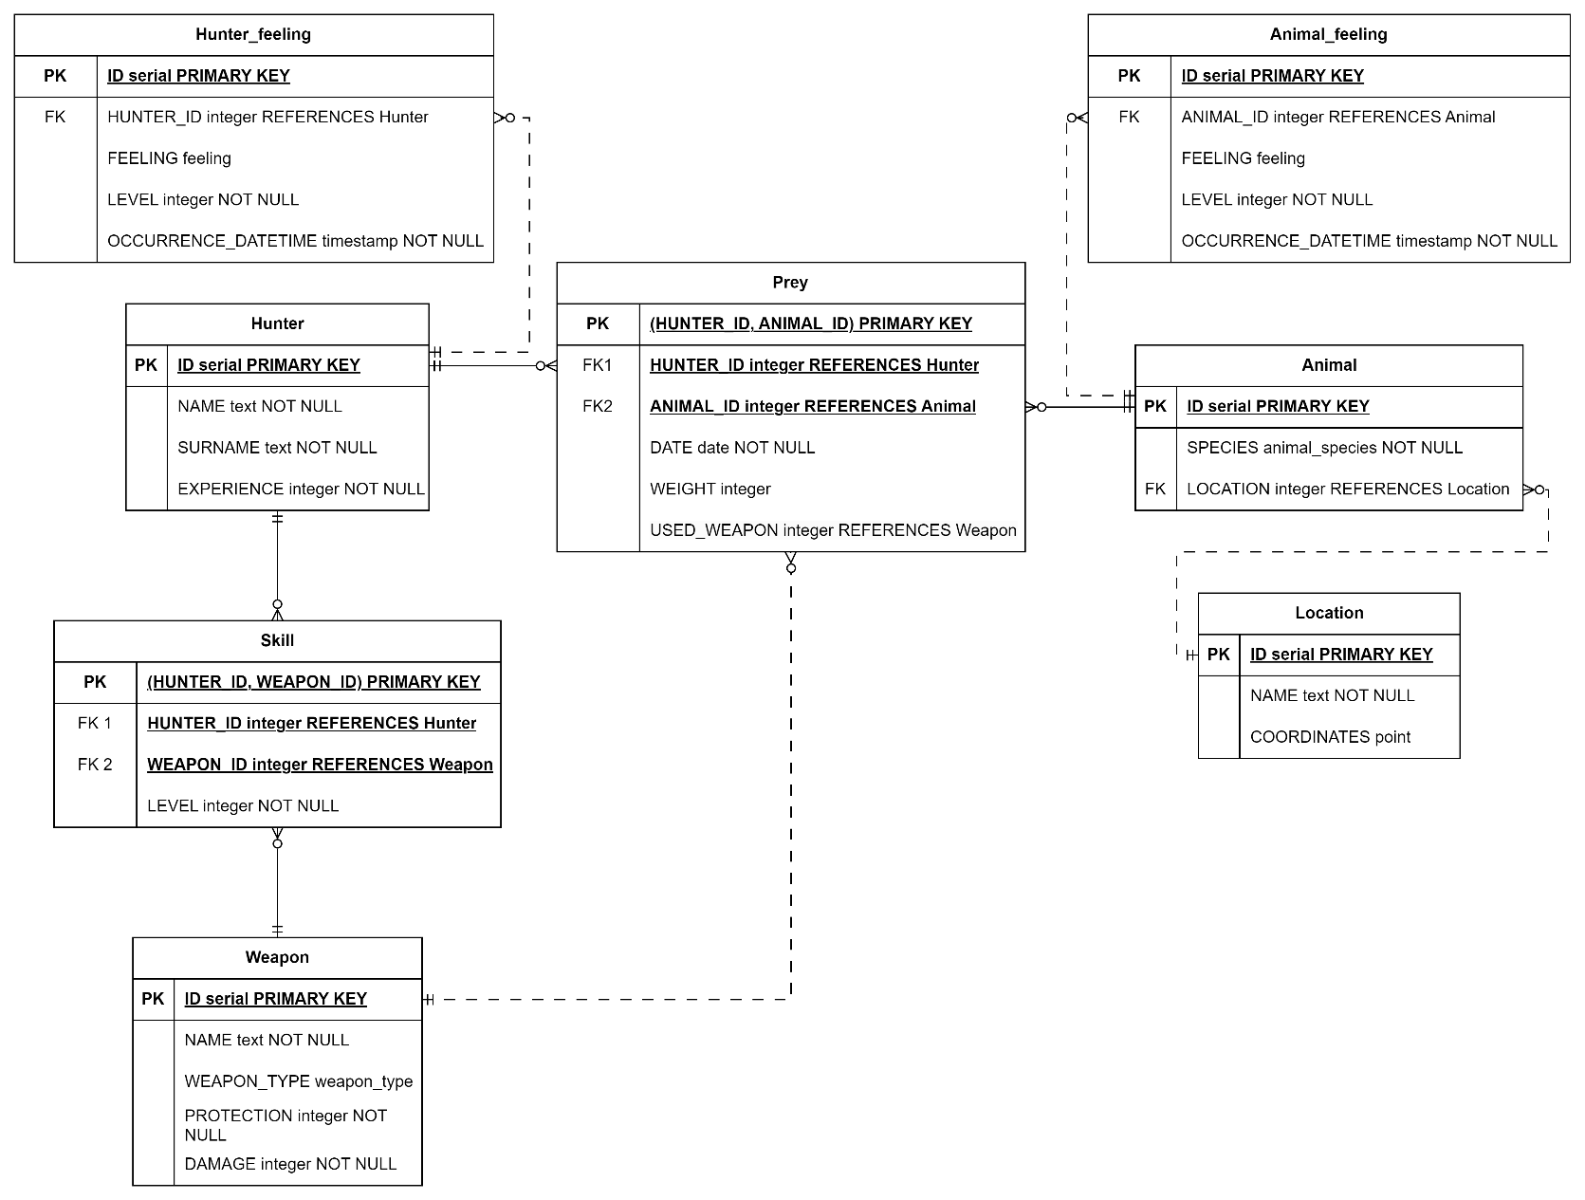

## Функциональные зависимости

Hunter: id -> name, surname, experience

Animal: id -> species, location

Weapon: id -> name, weapon_type, protection, damage

Location: id -> name, coordinates

Skill: (hunter_id, weapon_id) -> level

Prey: (hunter_id, animal_id) -> date, weight, used_weapon

Animal_feeling: id -> animal_id, feeling, level, occurrence_datetime

Hunter_feeling: id -> hunter_id, feeling, level, occurrence_datetime

# Нормализация

## 1НФ

**Отношение, на пересечении каждой строки и столбца — одно значение.**

Атрибуты, имеющие тип данных text, нарушают требования 1НФ. Для её достижения к атрибутам hunter.name, hunter.surname, weapon.name, location.name добавим ограничение, используя регулярное выражение:

CHECK (column_name ~ '^\S+$')

Это гарантирует, что столбцы будут содержать только одно слово, не включая пробелов или других разделителей. Остальные столбца по типу данных позволяют записывать в себя так же лишь одно значение.

Таким образом, модель будет соответствовать требованиям первой нормальной формы.

## 2НФ

**1) Отношение в 1НФ и 2) атрибуты, не входящие в первичный ключ, в полной функциональной зависимости от первичного ключа отношения**

Проверим таблицы с составным первичным ключом для обнаружения частичных функциональных зависимостей:

1. Skill (hunter_id, weapon_id)

**level** функционально зависит от **hunter_id** и **weapon_id** одновременно, так как уровень владения не может быть просто связан с охотником или оружием по отдельности. Он связан с конкретной комбинацией охотника и оружия, поскольку навыки охотника с одним оружием могут отличаться от его навыков с другим оружием. Таким образом **level** находится в полной функциональной зависимости от первичного ключа таблицы skill.

1. Prey (hunter_id, animal_id)

**date** функционально зависит от **hunter_id** и **animal_id** одновременно, так как атрибут представляет дату, когда охотник поймал животное, то есть дата охоты является специфичной для каждой конкретной комбинации охотника и животного. Таким образом **date** находится в полной функциональной зависимости от первичного ключа таблицы prey.

**weight** функционально зависит от **hunter_id** и **animal_id** одновременно, но вес пойманного животного никак не зависит от охотника, который его поймал. То есть это частичная функциональная зависимость, есть меньшее подмножество атрибутов, от которых зависит атрибут **weight** – **animal_id**. Чтобы исправить это, мы можем перенести атрибут **weight** в таблицу animal. Там он будет в полной функциональной зависимости от первичного ключа – **animal_id**.

**used_weapon** функционально зависит от **hunter_id** и **animal_id** одновременно, так как атрибут представляет оружие, которое охотник использовал для охоты на конкретное животное, то есть используемое оружие является специфичным для каждой конкретной комбинации охотника и животного, что означает, что выбор оружия зависит от контекста охоты. Таким образом **used_weapon** находится в полной функциональной зависимости от первичного ключа таблицы prey.

Проверим остальные таблицы для обнаружения зависимостей от неключевых атрибутов:

1. Hunter (id)

**name** полностью функционально зависит от **id**, потому что это имя охотника, и каждый охотник имеет только одно имя.

**surname** полностью функционально зависит от **id**, потому что это фамилия охотника, и каждый охотник имеет только одну фамилию.

**experience** полностью функционально зависит от **id**, потому что это опыт охотника, и каждый охотник имеет свой уровень опыта.

1. Animal (id)

**species** полностью функционально зависит от **id**, потому что это вид животного, и каждый идентификатор животного связан только с одним видом.

**weight** полностью функционально зависит от **id**, потому что это вес животного, и каждый идентификатор животного связан только с одним значением веса.

**location** полностью функционально зависит от **id**, потому что это местонахождение животного, и каждый идентификатор животного связан только с одним местоположением.

1. Weapon (id)

**name** полностью функционально зависит от **id**, потому что это название оружия, и каждый идентификатор оружия связан только с одним названием.

**weapon_type** полностью функционально зависит от **id**, потому что это тип оружия, и каждый идентификатор оружия связан только с одним типом.

**protection** полностью функционально зависит от **id**, потому что это показатель защиты оружия, и каждый идентификатор оружия связан только с одним значением защиты.

**damage** полностью функционально зависит от **id**, потому что это показатель урона оружия, и каждый идентификатор оружия связан только с одним значением урона.

1. Location (id)

**name** полностью функционально зависит от **id**, потому что это название местоположения, и каждый идентификатор местоположения связан только с одним названием.

**coordinates** полностью функционально зависит от **id**, потому что это координаты местоположения, и каждый идентификатор местоположения связан только с одним набором координат.

1. Hunter_feeling (id)

**hunter_id** полностью функционально зависит от **id**, поскольку каждое чувство охотника связано с конкретным охотником, идентифицированным **hunter_id**.

**feeling** полностью функционально зависит от **id**, потому что это чувство, которое испытал охотник, и каждое чувство связано только с одним значением.

**level** полностью функционально зависит от **id**, потому что это уровень чувства охотника, и каждое чувство связано только с одним уровнем.

**occurrence_datetime** полностью функционально зависит от **id**, потому что это дата и время, когда охотник испытал чувство, и каждое чувство связано только с одной датой и временем.

1. Animal_feeling (id)

**animal_id** полностью функционально зависит от **id**, поскольку каждое чувство животного связано с конкретным животным, идентифицированным **animal_id**.

**feeling** полностью функционально зависит от **id**, потому что это чувство, которое испытало животное, и каждое чувство связано только с одним значением.

**level** полностью функционально зависит от **id**, потому что это уровень чувства животного, и каждое чувство связано только с одним уровнем.

**occurrence_datetime** полностью функционально зависит от **id**, потому что это дата и время, когда животное испытало чувство, и каждое чувство связано только с одной датой и временем.

Полученная модель удовлетворяет 2НФ.

## 3НФ

**Отношение в 1) 1НФ и 2НФ и 2) все атрибуты, которые не входят в первичный ключ, не находятся в транзитивной функциональной зависимости от первичного ключа.**

Рассмотрим отношения между неключевыми атрибутами таблиц:

1. Hunter

Зависимости между неключевыми атрибутами отсутствуют:

**name** не зависит от **surname** и **experience**;

**surname** не зависит от **name** и **experience**;

**experience** не зависит от **name** и **surname**.

1. Animal

Зависимости между неключевыми атрибутами отсутствуют:

**species** не зависит от **weight** и **location**;

**weight** не зависит от **species** и **location**;

**location** не зависит от **species** и **weight**.

1. Weapon

Зависимости между неключевыми атрибутами отсутствуют:

**name** не зависит от **weapon_type**, **protection** и **damage**;

**weapon_type** не зависит от **name**, **protection** и **damage**;

**protection** не зависит от **name**, **weapon_type** и **damage**;

**damage** не зависит от **name**, **weapon_type** и **protection**.

1. Location

**coordinates** не зависит от **name**;

**name** зависит от **coordinates**: у мест с одними и теми же координатами должно быть одно и то же название. То есть существуеттранзитивная зависимость от первичного ключа: **id** -> **coordinates**, **coordinates** -> **name**. Мы можем исправить это, создав таблицу location_name, состоящую из первичного ключа – **coordinates** и атрибута **name**, который будет полностью функционально зависеть от **coordinates**.

1. Skill

Зависимости между неключевыми атрибутами отсутствуют, так как неключевой атрибут всего один – **level**.

1. Prey

Зависимости между неключевыми атрибутами отсутствуют:

**date** не зависит от **used_weapon**;

**used_weapon** не зависит от date.

1. Hunter_feeling

Зависимости между неключевыми атрибутами отсутствуют:

**feeling** не зависит от **level** и **occurrence_datetime**;

**level** не зависит от **feeling** и **occurrence_datetime**;

**occurrence_datetime** не зависит от **feeling** и **level**.

1. Animal_feeling

Зависимости между неключевыми атрибутами отсутствуют:

**feeling** не зависит от **level** и **occurrence_datetime**;

**level** не зависит от **feeling** и **occurrence_datetime**;

**occurrence_datetime** не зависит от **feeling** и **level**.

Таким образом после исправления во всех таблицах отсутствуют транзитивные зависимости между неключевыми атрибутами. Модель удовлетворяет 3НФ.

## НФБК

**Отношение в НФБК, когда для любой нетривиальной функциональной зависимости X→Y, X является суперключом.**

Суперключ — это множество атрибутов, которое однозначно идентифицирует каждую запись в отношении.

Потенциальный ключ — это минимальное множество атрибутов, которое однозначно идентифицирует каждую запись в таблице.

Распишем функциональные зависимости от потенциальных ключей:

Hunter (**name**, **surname**):

(**name**, **surname**) -> **experience**

(**name**, **surname**) -> **id**

Animal (-)

Weapon (**name**, **protection**, **damage**):

(**name**, **protection**, **damage**) -> **weapon_type**

(**name**, **protection**, **damage**) -> **id**

Location (**coordinates**):

(**coordinates**) -> **id**

Location_name (-)

Prey (-)

Skill (-)

Hunter_feeling (**hunter_id**, **feeling**, **occurance_datetime**):

(**hunter_id**, **feeling**, **occurance_datetime**) -> **level**

(**hunter_id**, **feeling**, **occurance_datetime**) -> **id**

Animal_feeling (**animal_id**, **feeling**, **occurance_datetime**):

(**animal_id**, **feeling**, **occurance_datetime**) -> **level**

(**animal_id**, **feeling**, **occurance_datetime**) -> **id**

То есть каждый атрибут, не входящий в потенциальный ключ, функционально зависит от каждого потенциального ключа. Тогда каждый X функциональной зависимости X -> Y является суперключом, так как потенциальный ключ – минимальное множество суперключа.

Таким образом, модель удовлетворяет НФБК.

# Нормализованная модель

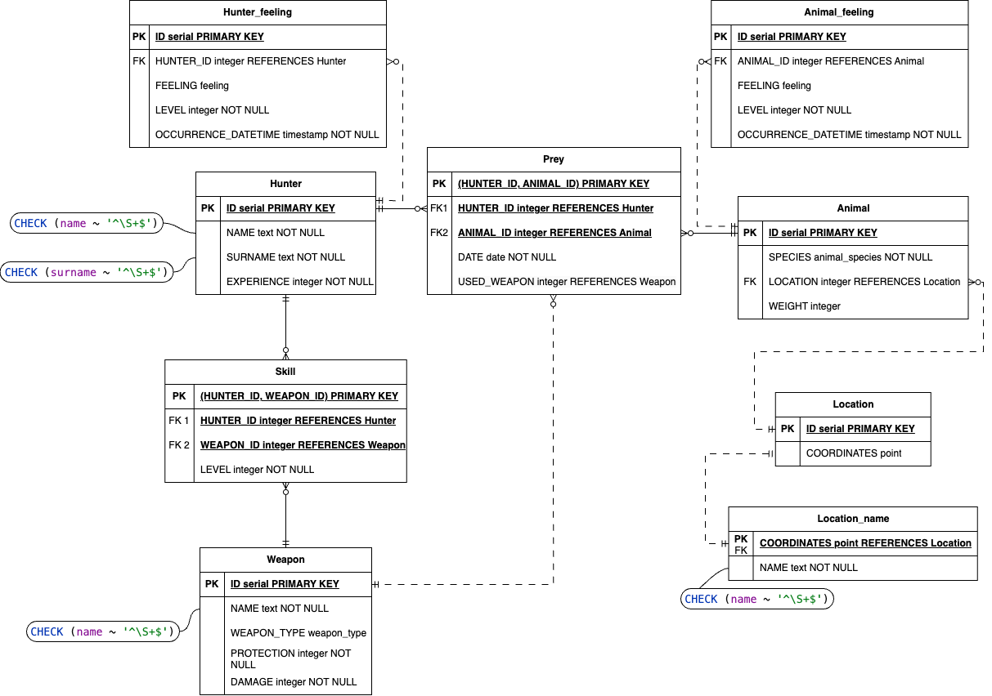

# Денормализация

**Добавление избыточных атрибутов:**

В некоторых случаях избыточность атрибутов может улучшить производительность запросов. Например, если часто запрашивается вес полученной добычи, то можно вернуть атрибут weight из таблицы Animal обратно в Prey, как это было в исходной модели. Это поможет избежать частого объединения таблиц для получения веса по id животного.

**Объединение связанных таблиц:**

Объединение связанных таблиц также поможет избежать частых JOIN. Например, можно объединить таблицы Hunter и Hunter_feeling или Animal и Animal_feeling, для быстрого доступа к ощущениям охотников или животных.

# Триггер

CREATE OR REPLACE FUNCTION *adjust_weapon_skills_on_hunter_features*()  
 RETURNS TRIGGER AS $$  
 DECLARE type weapon_type;  
 DECLARE hunter_strength decimal;  
 DECLARE hunter_agility decimal;  
 DECLARE hunter_accuracy decimal;  
 DECLARE hunter_endurance decimal;  
 DECLARE hunter_intelligence decimal;  
  
BEGIN  
 SELECT weapon_type INTO type FROM weapon WHERE weapon.id = NEW.**weapon_id**;  
 SELECT strength / 100, agility / 100, accuracy / 100, endurance / 100, intelligence / 100  
 INTO hunter_strength, hunter_agility, hunter_accuracy, hunter_endurance, hunter_intelligence  
 FROM features  
 JOIN hunter ON features.hunter_id = hunter.id WHERE hunter.id = NEW.**hunter_id**;  
 NEW.damage := (CASE  
 WHEN type = 'огнестрельное оружие' THEN  
 (0.4 * hunter_strength + 0.3 * hunter_accuracy + 0.3 * hunter_endurance) *  
 (SELECT max_damage FROM weapon WHERE weapon_type = 'огнестрельное оружие')  
 WHEN type = 'лук и стрелы' THEN  
 (0.8 * hunter_accuracy + 0.2 * hunter_agility) *  
 (SELECT max_damage FROM weapon WHERE weapon_type = 'лук и стрелы')  
 WHEN type = 'метательное оружие' THEN  
 (0.3 * hunter_agility + 0.7 * hunter_accuracy) *  
 (SELECT max_damage FROM weapon WHERE weapon_type = 'метательное оружие')  
 WHEN type = 'ручное оружие' THEN  
 (0.5 * hunter_strength + 0.5 * hunter_agility) *  
 (SELECT max_damage FROM weapon WHERE weapon_type = 'ручное оружие')  
 WHEN type = 'кинжалы и ножи' THEN  
 (0.5 * hunter_agility + 0.5 * hunter_accuracy) *  
 (SELECT max_damage FROM weapon WHERE weapon_type = 'кинжалы и ножи')  
 WHEN type = 'дробящее оружие' THEN  
 (0.8 * hunter_strength + 0.2 * hunter_endurance) *  
 (SELECT max_damage FROM weapon WHERE weapon_type = 'дробящее оружие')  
 WHEN type = 'копья' THEN  
 (0.6 * hunter_strength + 0.4 * hunter_agility) *  
 (SELECT max_damage FROM weapon WHERE weapon_type = 'копья')  
 WHEN type = 'топоры и тесаки' THEN  
 (0.7 * hunter_strength + 0.3 * hunter_endurance) *  
 (SELECT max_damage FROM weapon WHERE weapon_type = 'топоры и тесаки')  
 WHEN type = 'магическое оружие' THEN  
 (0.8 * hunter_intelligence + 0.3 * hunter_agility + 0.1 * hunter_accuracy) *  
 (SELECT max_damage FROM weapon WHERE weapon_type = 'другое')  
 WHEN type = 'другое' THEN  
 (0.4 * hunter_strength + 0.3 * hunter_agility + 0.3 * hunter_accuracy) *  
 (SELECT max_damage FROM weapon WHERE weapon_type = 'другое')  
 ELSE 0  
 END);  
 NEW.protection := (CASE  
 WHEN type = 'огнестрельное оружие' THEN  
 (0.4 * hunter_strength + 0.3 * hunter_accuracy + 0.3 * hunter_endurance) *  
 (SELECT max_protection FROM weapon WHERE weapon_type = 'огнестрельное оружие')  
 WHEN type = 'лук и стрелы' THEN  
 (0.8 * hunter_accuracy + 0.2 * hunter_agility) *  
 (SELECT max_protection FROM weapon WHERE weapon_type = 'лук и стрелы')  
 WHEN type = 'метательное оружие' THEN  
 (0.3 * hunter_agility + 0.7 * hunter_accuracy) *  
 (SELECT max_protection FROM weapon WHERE weapon_type = 'метательное оружие')  
 WHEN type = 'ручное оружие' THEN  
 (0.5 * hunter_strength + 0.5 * hunter_agility) *  
 (SELECT max_protection FROM weapon WHERE weapon_type = 'ручное оружие')  
 WHEN type = 'кинжалы и ножи' THEN  
 (0.5 * hunter_agility + 0.5 * hunter_accuracy) *  
 (SELECT max_protection FROM weapon WHERE weapon_type = 'кинжалы и ножи')  
 WHEN type = 'дробящее оружие' THEN  
 (0.8 * hunter_strength + 0.2 * hunter_endurance) *  
 (SELECT max_protection FROM weapon WHERE weapon_type = 'дробящее оружие')  
 WHEN type = 'копья' THEN  
 (0.6 * hunter_strength + 0.4 * hunter_agility) *  
 (SELECT max_protection FROM weapon WHERE weapon_type = 'копья')  
 WHEN type = 'топоры и тесаки' THEN  
 (0.7 * hunter_strength + 0.3 * hunter_endurance) *  
 (SELECT max_protection FROM weapon WHERE weapon_type = 'топоры и тесаки')  
 WHEN type = 'магическое оружие' THEN  
 (0.8 * hunter_intelligence + 0.3 * hunter_agility + 0.1 * hunter_accuracy) *  
 (SELECT max_protection FROM weapon WHERE weapon_type = 'другое')  
 WHEN type = 'другое' THEN  
 (0.4 * hunter_strength + 0.3 * hunter_agility + 0.3 * hunter_accuracy) *  
 (SELECT max_protection FROM weapon WHERE weapon_type = 'другое')  
 ELSE 0  
 END);  
 RETURN NEW;  
END  
$$ LANGUAGE plpgsql;  
  
CREATE TRIGGER adjust_weapon_skills_trigger  
 BEFORE INSERT OR UPDATE on skill  
 FOR EACH ROW  
 EXECUTE PROCEDURE *adjust_weapon_skills_on_hunter_features*();  
  
  
CREATE OR REPLACE FUNCTION *hunter_animal_combat*()  
 RETURNS TRIGGER AS $$  
DECLARE  
 animal_specie animal_species;  
 weapon_damage DECIMAL;  
 weapon_protection DECIMAL;  
 hunter_health INTEGER;  
 animal_health INTEGER;  
 counter INTEGER := 0;  
BEGIN  
 SELECT damage, protection INTO weapon_damage, weapon_protection FROM skill  
 JOIN hunter ON NEW.**hunter_id** = hunter.id;  
 SELECT health INTO hunter_health FROM hunter  
 WHERE id = NEW.**hunter_id**;  
 SELECT health, species INTO animal_health, animal_specie FROM animal  
 WHERE id = NEW.**animal_id**;  
  
 WHILE counter < 3 AND animal_health > 0 AND hunter_health > 0 LOOP  
 IF *RANDOM*() <= weapon_damage THEN animal_health := animal_health - 1;  
 RAISE NOTICE 'Охотник атаковал %!', animal_specie;  
 END IF;  
 IF animal_health > 0 AND *RANDOM*() >= weapon_protection THEN hunter_health := hunter_health - 1;  
 RAISE NOTICE '% атаковал(-а) охотника!', animal_specie;  
 END IF;  
 counter := counter + 1;  
 END LOOP;  
 UPDATE hunter SET health = hunter_health WHERE id = NEW.hunter_id;  
 UPDATE animal SET health = animal_health WHERE id = NEW.animal_id;  
 IF hunter_health = 0 THEN  
 DELETE FROM features WHERE features.hunter_id = NEW.hunter_id;  
 DELETE FROM hunter WHERE id = NEW.hunter_id;  
 RAISE NOTICE 'Охотник погиб.';  
 END IF;  
 IF animal_health > 0 THEN RAISE WARNING 'Невозможно вставить запись о добыче, так как животное все еще живо.';  
 RETURN NULL;  
 ELSE RAISE NOTICE 'Животное погибло.';  
 RETURN NEW;  
 END IF;  
END  
$$ LANGUAGE plpgsql;  
  
  
  
CREATE TRIGGER combat_outcome_trigger  
 BEFORE INSERT OR UPDATE on prey  
 FOR EACH ROW  
EXECUTE PROCEDURE *hunter_animal_combat*();

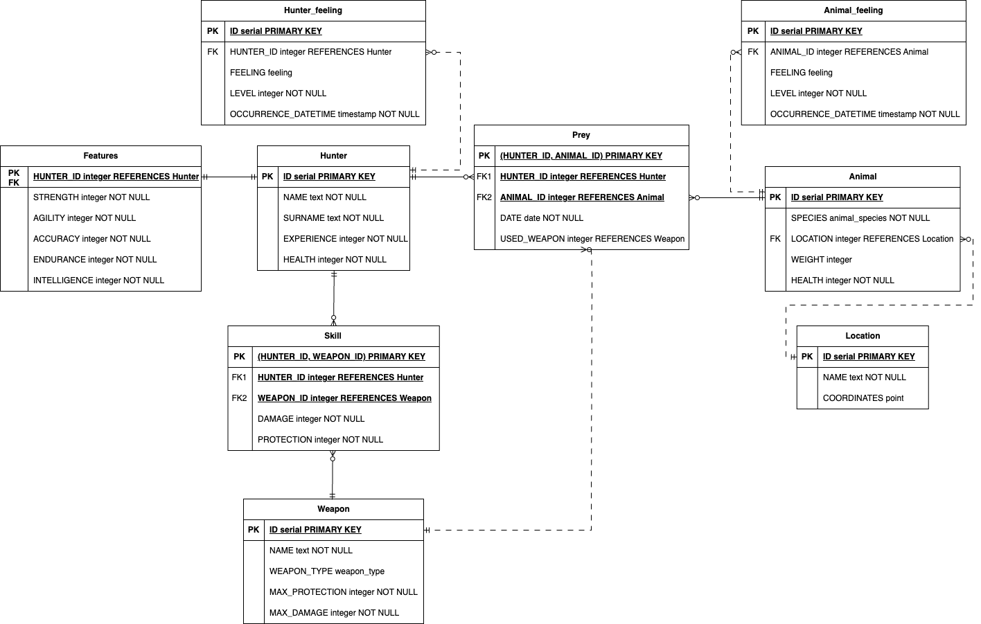

# Заключение

В результате выполнения лабораторной работы я научилась создавать инфологическую и даталогическую модели, на их основе реализовывать базу данных с помощью SQL.

Если добавляется охотник с опытом больше н лет то он умеет пользоватться всем оружием

Если охотник убил с помощь weapon кого то то кровень владения повышается если он не максимум

Или н Пример есть ферма и на ферме растут деревья

Есть свинти

Надо написать когда расписываете первую и вторую нф

Свинья здесь заслуживает быть и зависит от ид фермы то зависит

Кока кола не должна быть фермы

Никакого отношения к ферме не имеет

Почему деномрализацяи полезна так же

Список причин

Как оно относится к ключу

Как упрощает жизнь

Триггер

Есть

апример проверка для использования вообще этого оружия

2няф

Везде писатьв

Таблица с соотсветствием навыка и количесвтмо урона типо

Нужно создать формулы

100 это в процентах нужно умножать на максимум

Например для типо лука

(0,2 от силы + 0,8 от меткости + 0,7 от ловкости) * max()

Пусть max = 8

Округлять?

Тогда таблицц максимум хащиты и дамака

Только есть оружие только с определным набором навыков дамак от этого оружия был бы больше 50

Связь между навыком и его влиянием на оружие

Другая таблица

Рандом попадаие кол во атак

Мини бой

каждый детерминирующий атрибут (атрибут, который определяет другие атрибуты) является ключом.